

*Prolećni semestar, 2020/21*

*PREDMET: IT370 INTERAKCIJA ČOVEK-RAČUNAR*

Domaći zadatak: **07**

Ime i prezime: **Bogdan Janković**

Broj indeksa: **3920**

Datum izrade: **30.03.2021.**

# Tekst domaćeg zadatka:

Kreirati interaktivni prototip aplikacije za upravljanje dnevnim obavezama ili shopping liste.

Pre početka zadatka treba odrediti ciljnu grupu i svrhu aplikacije: npr. aplikacija za studente, za poslovne ljude, porodična ...

Na osnovu skupljenih zahteva korisnika i skiciranog GUI-ja ( nije potrebno da se opterećujete bojama i dizajnom, može da bude na nivou wireframe-a) kreirajte interaktivni prototip mobilne aplikacije. Preporuka je koristiti www.marvelapp.com

Ali možete koristiti i neki drugi alat za pravljenje interaktivnih prototipova (Adobe Xd, Sketch (Mac), Axure, Mockingbot - https://mockingbot.com/, Invision studio...)

# Rešenje zadatka:

**Zahtevi:** Mobilna aplikacija treba da bude uređena tako da korisnicima pruži jos bolje iskustvo pri kupovini u online shop-u firme. Korisnici treba da budu u mogućnosti pregleda svih proizvoda po kategorijama sa tom razlikom da su najvažnije kategorije novih tek pristiglih proizvoda, onih koji su trendu odnosno onih koji se najviše prodaju i onih koji su na sniženju. Prikaz proizvoda treba da budu minimalistički, elegantni i svedeni a opet sa različitim tipovima prikaza koji će predstavljati liste različitih kartica za prikaz. Na svakoj kartici se mora prikazati slika, cena i direktna mogućnost stavljanja proizvoda u korpu.

Korisnici uvek treba da budu u mogućnosti pregleda korpe kao i pregleda dostupnosti proizvoda u karticama detaljnog prikaza. Forme pri checkout-u treba da budu minimalističke i jednostavne a opet i pregledne kako ne bi predstavljale frustraciju za korisnike. 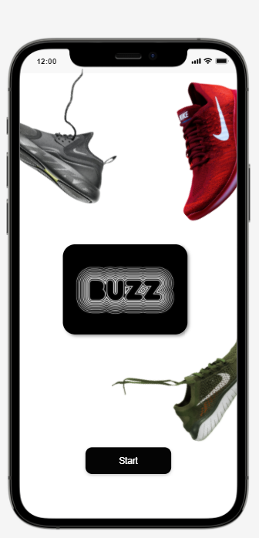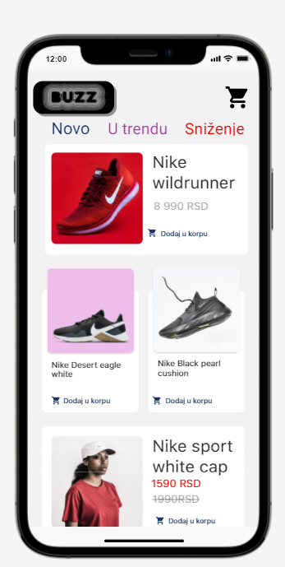

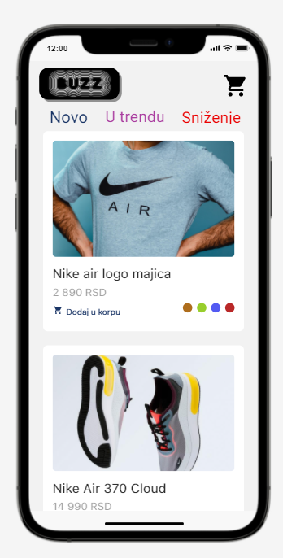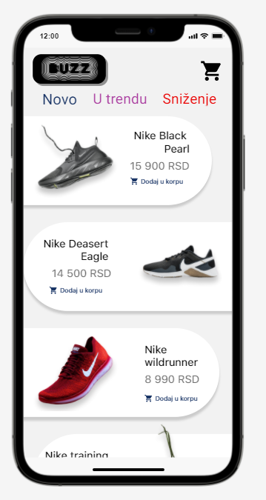

**Ciljna grupa**: Kako je ciljna grupa korisnika ove aplikacije mlađa populacija i to između 19 i 30 godina, odlučeno je da se koristi material dizajn. Ovakvim pristupom će aplikacija imati kartice koje će biti intuitivno prikazivane kao umetnute preko celog prikaza ekrana a opet i odvojene senkama gde će svakako slika proizvoda imatu glavnu centranu ulogu. Ovakim prikazom će korisnicima u fokusu biti proizvodi a kod ove ciljne grupe je to i predviđeno važnim jer se oni neće opterećivati sitnim detaljima ili opisima proizvoda. Boje su tako svedene na monohromatske za koju su istraživanja pokazala da one predstavljaju tendenciju na trenutnom softverskom tržištu. Ovako odrađena aplikacija će biti grafički odnsono dizajnerski aktuelna i isto tako i lako izmenljiv a u skladu sa novim tendencijama ili korisničkim zahtevima.

Projektu će se pristupiti agilnim metodama razvoja gde će naručioci aplikacije biti u stalnom kontaktu sa projektnim timom radi lakšeg dogovora i usaglašavanja zahteva i funkcionalnosti kao i dizajna koji ova aplikacija treba da ostvari. Na kraju će testiranje u najvećoj meri obaviti testeri iz ciljne grupe sa pripadnicima i drugih starosnih grupa.

Link ka prototipu: <https://mockittapp.wondershare.com/app/c2397766e0b0f9ba54a59f57c835de5611d97e12?simulator_type=device&sticky>

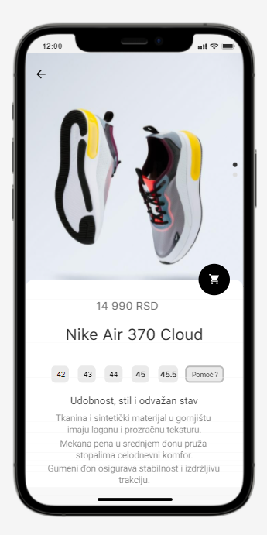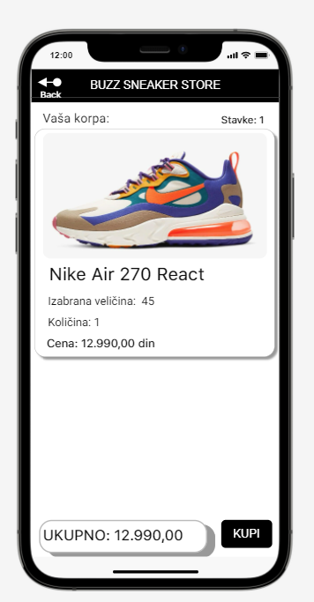

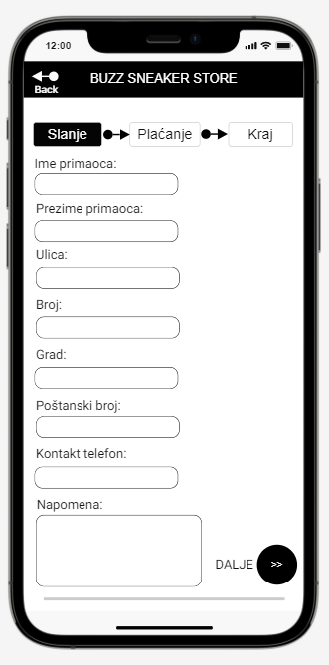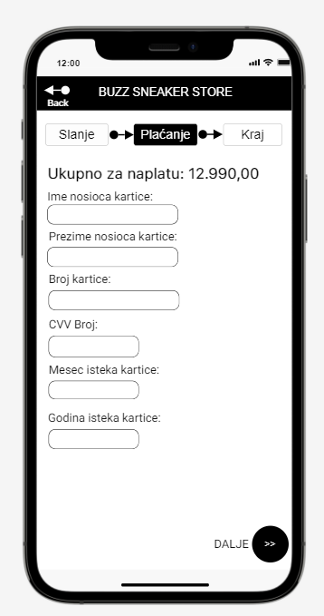

# Korišćena literatura. : (opciono)